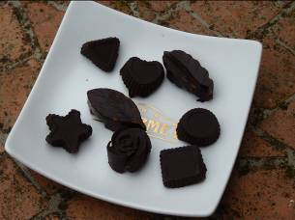
ETOILES CHOCO-CAFE

- 75g de chocolat noir corsé
- 20g de beurre
- 2 cuillères à café de sucre glace
- 1 cuillère à café de café lyophilisé (de préférence fin)

Faire fondre au bain marie le chocolat. Ajouter le beurre mou, le sucre glace, le café lyophilisé.
Couler le chocolat dans les moules et lisser.
Garder au réfrigérateur 4h et démouler.

